Название проекта: «БЫСТРЕЕ!»

Автор проекта: Гулевский Кирилл Валентинович

Мой проект это небольшая, увлекательная игра. Её смысл заключается в том, чтобы нажимать определённые клавиши на время, но всё не так просто. В игре есть «обратный» режим, который с лёгкостью завершит игру. Суть этого режима в том, что клавиши, которые надо нажимать, заменяются на противоположные (например, на экране появляется левая стрелка, но надо нажимать на правую). Побивая рекорды, игрок тренирует свою реакцию.

Вся игра довольно простая. На экране выводится текст неким «пиксельным» шрифтом: внизу экрана расположена статистика (рекорд и очки в идущей игре), вверху название, а по середине появляются действия. Над действиями расположен таймер, показывающий оставшееся время. Если на таймере появится 0, то нажатие клавиши приведёт к поражению. Также к поражению приводит нажатие неправильной клавиши. Если игрок набирает 20 очков, то игра приостанавливается и включается обратный режим. Экран меняет свой цвет и выводится действие, но нужно выполнить обратно ему. При достижении игроком 30 очков игра возвращается в стандартный режим, при 40 в обратный, 50 снова в обычный и так далее. Всё это сопровождается различными звуками.

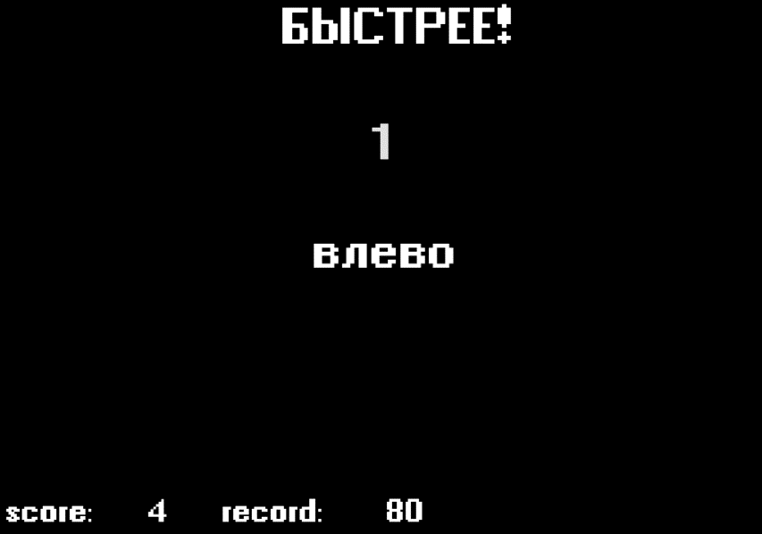Я использовал такие библиотеки как pygame, time, copy, random, pickle, os. На pygame основана большая часть игры: вывод надписей, музыка и т. д. Time использовался для написания таймера. Copy и random использовались для вывода на экран действий. Pickle для сохранения рекорда и os для звуков.